ЗООЛОГИЧЕСКИЙ МУЗЕЙ
Зоологический музей является одним из важных учебно-научных подразделений классических университетов. В соответствии с государственными образовательными стандартами зоологический музей КБГУ предназначен для проведения учебных занятий (практических занятий, учебно-производственных практик, выполнения курсовых, магистерских диссертаций и дипломных проектов, научно-исследовательских работ студентов, магистров и аспирантов) по следующим учебным специальностям: «Биоэкология», «Экология», «География». В зоологическом музее проводятся занятия со студентами Института химии и биологии по изучению животного мира СНГ, России и КБР, био- и зоогеографии, экологическим дисциплинам, сравнительной цитогенетике и кариосистематике животных, современном учении о популяции и др. Кроме учебно-научной работы, при непосредственном участии зав. музея, зоомузей выполняет важные воспитательные функции, формируя у подрастающего поколения бережное отношение к родной природе, ответственность за сохранение биологического разнообразия Земли.
Зоологический музей кафедры общей биологии и биоразнообразия Кабардино-Балкарского госуниверситета является одним из показательных музеев, где собраны уникальные научные коллекции по млекопитающим и насекомым Кавказа в виде тушек, черепов и полных скелетов.
Музей был заново основан в 2000г. Р.И. Дзуевым, при активном участии как сотрудников кафедры общей биологии, экологии и природопользования, научно-исследовательской лаборатории горной экологии, так и студентов специализировавшихся по этим подразделениям КБГУ.
Имеющиеся в музее сборы до 2000 г. составляли три части. Первая была представлена в экспозиции музея и размещена в витринных шкафах в систематическом порядке, снабжена пояснительными этикетками и предназначена для проведения тематических экскурсий как со школьниками, так и с сотрудниками и размещена в коридоре 3-го этажа главного корпуса. КБГУ, а часть в помещении зоомузея на том же этаже (321 ауд.). Другая, большая часть является научным материалом, хранящимся в фондах музея и использовалась для исследовательской работы до настоящего времени сотрудниками и студентами Института химии и биологии, а также специалистами кавказского региона и РФ. На основании материалов музея написано более 1000 научных трудов. В том числе 10 монографических работ.
Третья часть также используется в учебном процессе как демонстрационный материал для обучения студентов (работа с определительными таблицами, а также изучение морфофизиологических особенностей рассматриваемых групп животных). Во время многочисленных научных экспедиций кафедры и НИЛГЭ, а также различных практик коллекция зоомузея активно пополняется студентами, сотрудниками и преподавателями кафедры и НИЛГЭ (без затраты денежных средств КБГУ, т.е. на энтузиазме сотрудников этих двух подразделения).
В настоящее время музей находится на дачу№7 КБГУ (Дача Сталина).
Заведующая зоологическим музеем – Хашкулова Милана Ануаровна.
Основные обязанности:
- организует текущую деятельность музея;
- формирует коллекционные фонды музея;
- ведет таксономическую обработку коллекций музея;
- обрабатывает и регистрирует новые поступления в фонды музея;
- принимает участие в проведении учебной, научной и просветительской деятельности, осуществляемой Институтом химии и биологии.
Функции подразделения:
Зоологический музей – подразделение университета и с первых дней своего существования он является учебным пособием и научным полигоном для студентов, магистров, аспирантов, докторантов Института химии и биологии. Поэтому основное назначение музея – использование его в учебном и научном процессах.
Второе важное направление работы музея – просветительское. Здесь постоянно проводятся экскурсии для школьников городов и районов республики, проводятся дни открытых дверей с целью профориентации. Восхищение и живой интерес вызывает у ребят посещение нашего музея, за эти годы их прошло десятки тысяч, об этом свидетельствует книга отзывов и предложений.
В настоящее время основная работа музея – фондовая (сбор, обработка, хранение коллекционных материалов) – как основа для научно-просветительской и научно-консультативной деятельности.
На сегодняшний день коллекционный материал зоологического музея КБГУ включает более 4000 экземпляров тушек, шкурок, черепов и полных скелетов по млекопитающим Северного Кавказа, относящихся к 6 отрядам, 19 семействам, 39 родом и 53 видам.
Кроме того в музее представлена энтомологическая коллекция, насчитывающая более 3000 экземпляров.

ЭНТОМОЛОГИЧЕСКАЯ КОЛЛЕКЦИЯ

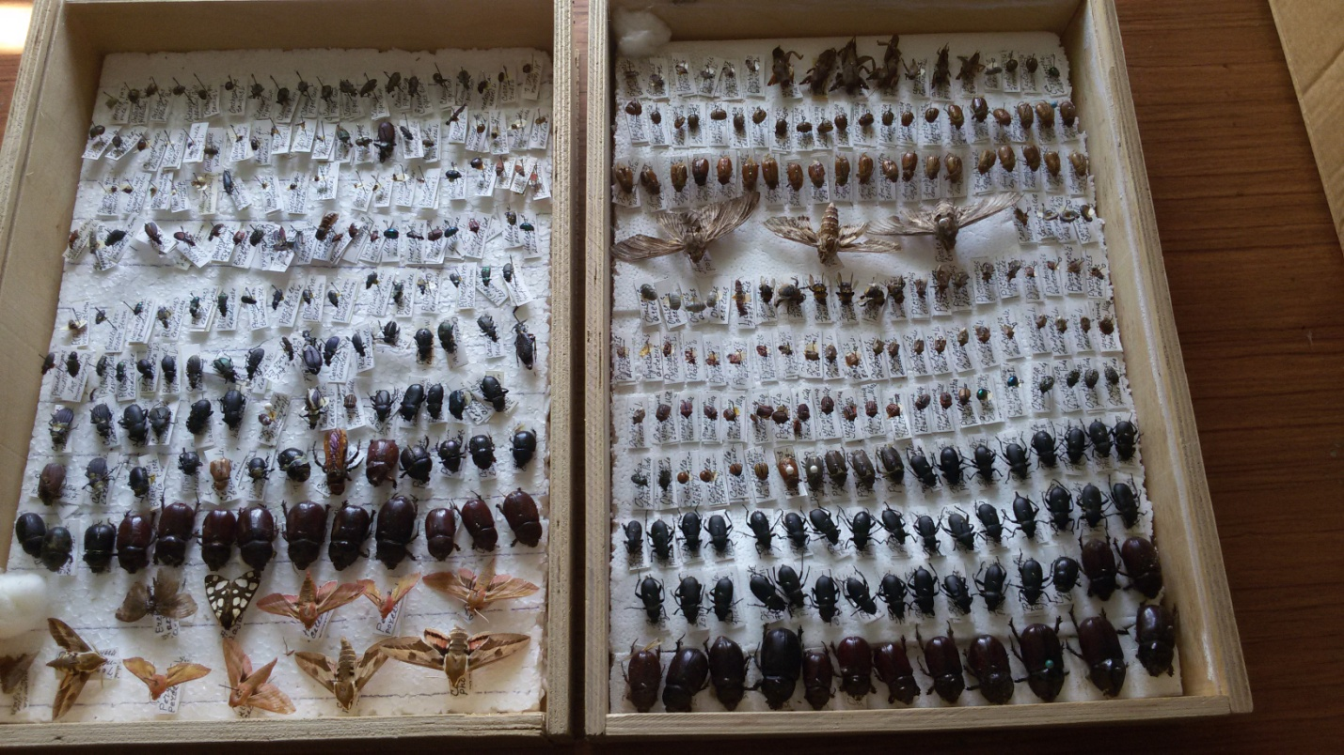

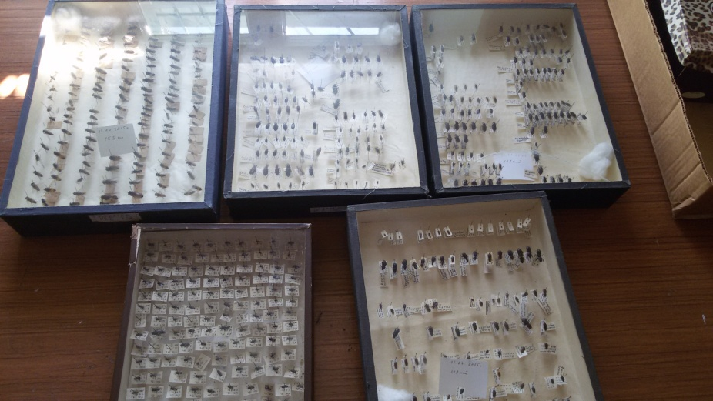

ОТРЯД ГРЫЗУНЫ (RODENTIA)

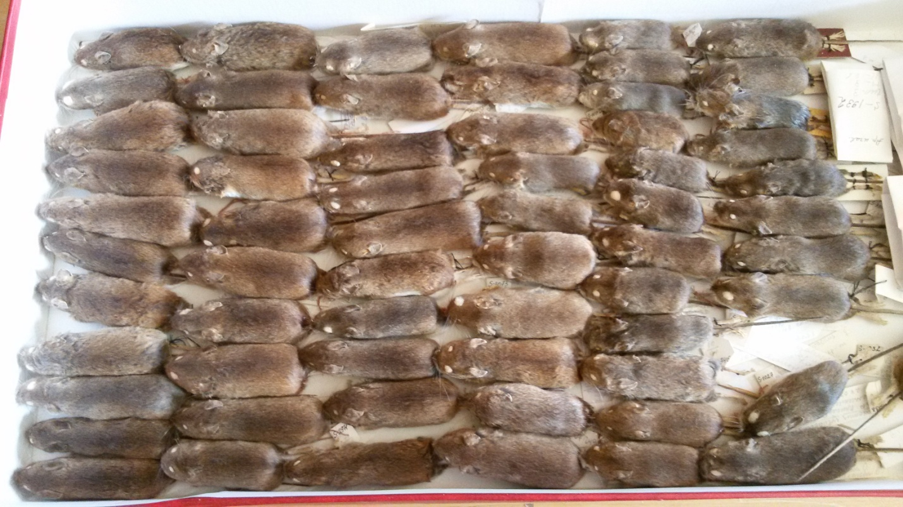
Малая лесная мышь (Apodemus uralensis)

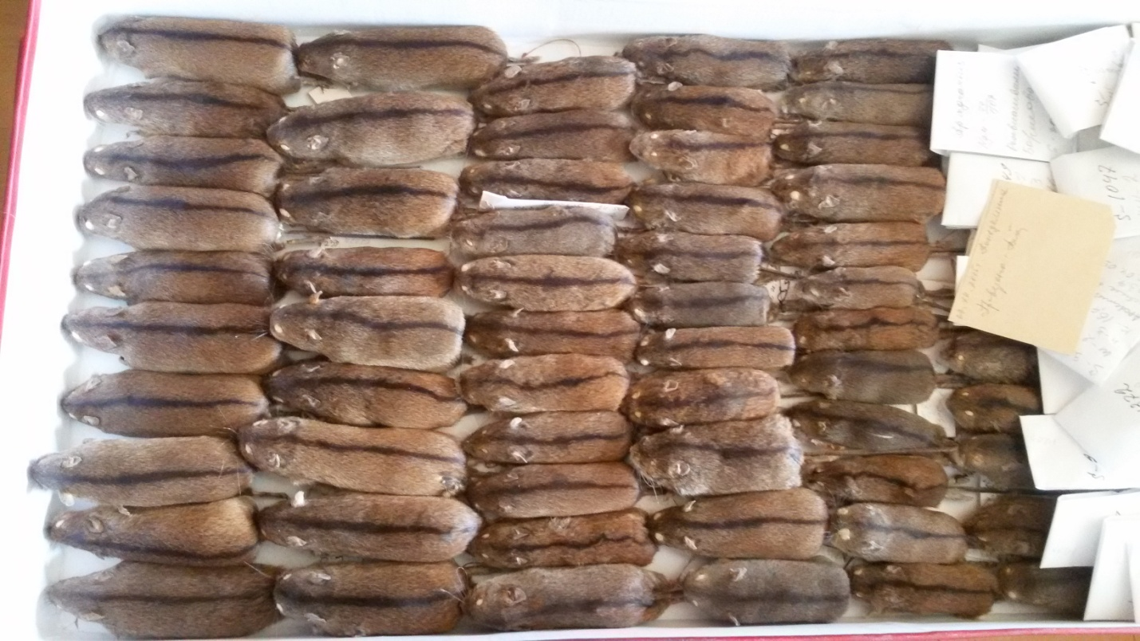
Мышь полевая (Apodemus agrarius)

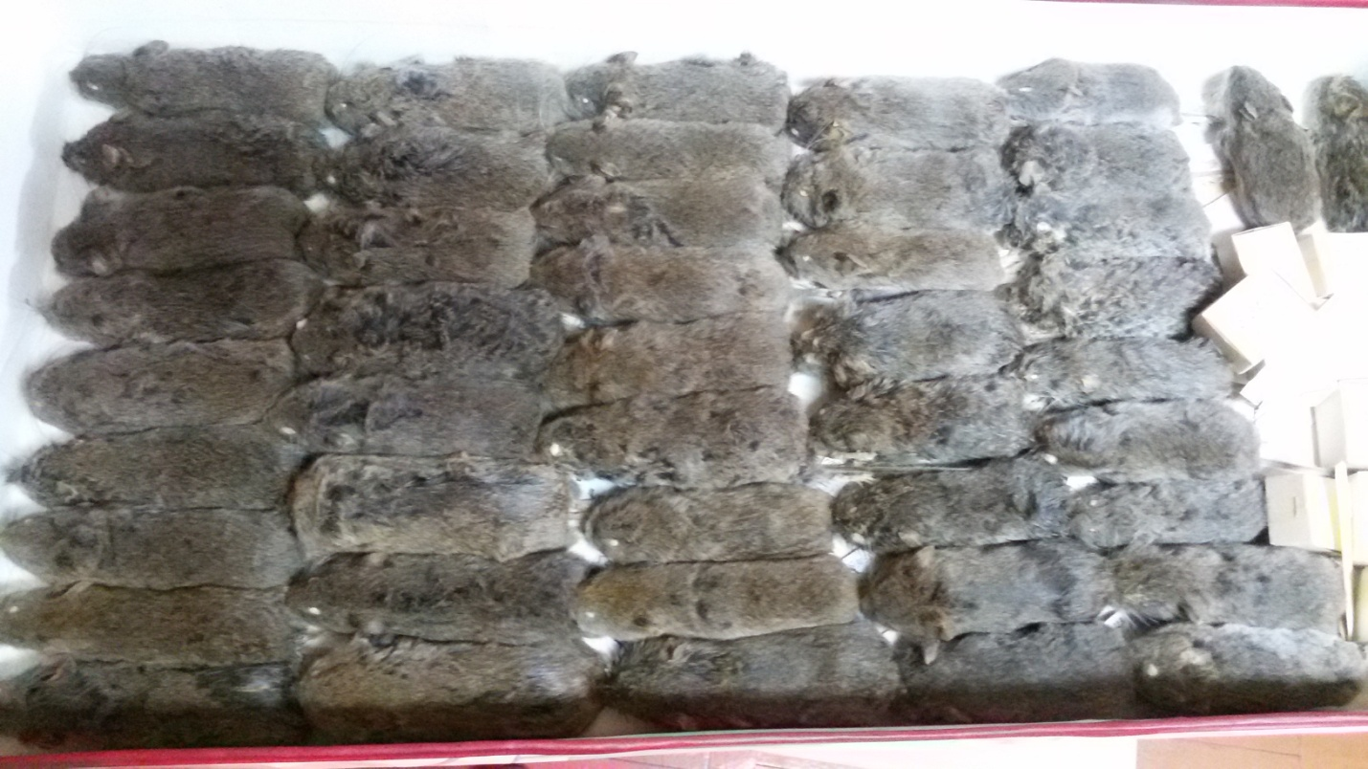
Гудаурская полевка (Chionomys gud.)

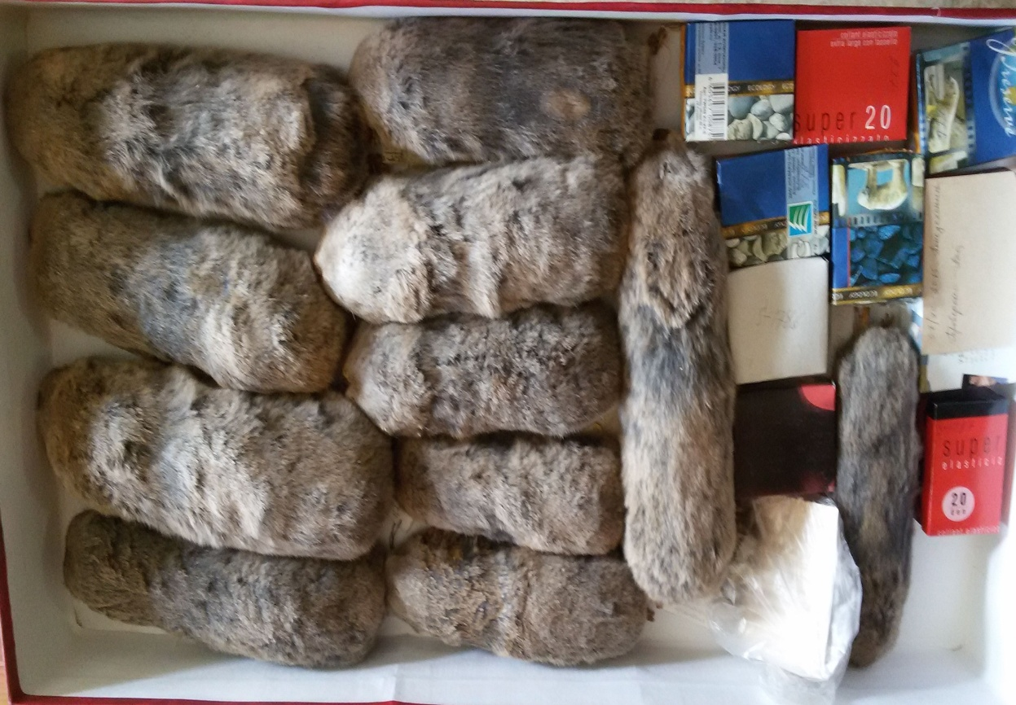
Обыкновенный слепыш (Spalax microphthalmus)

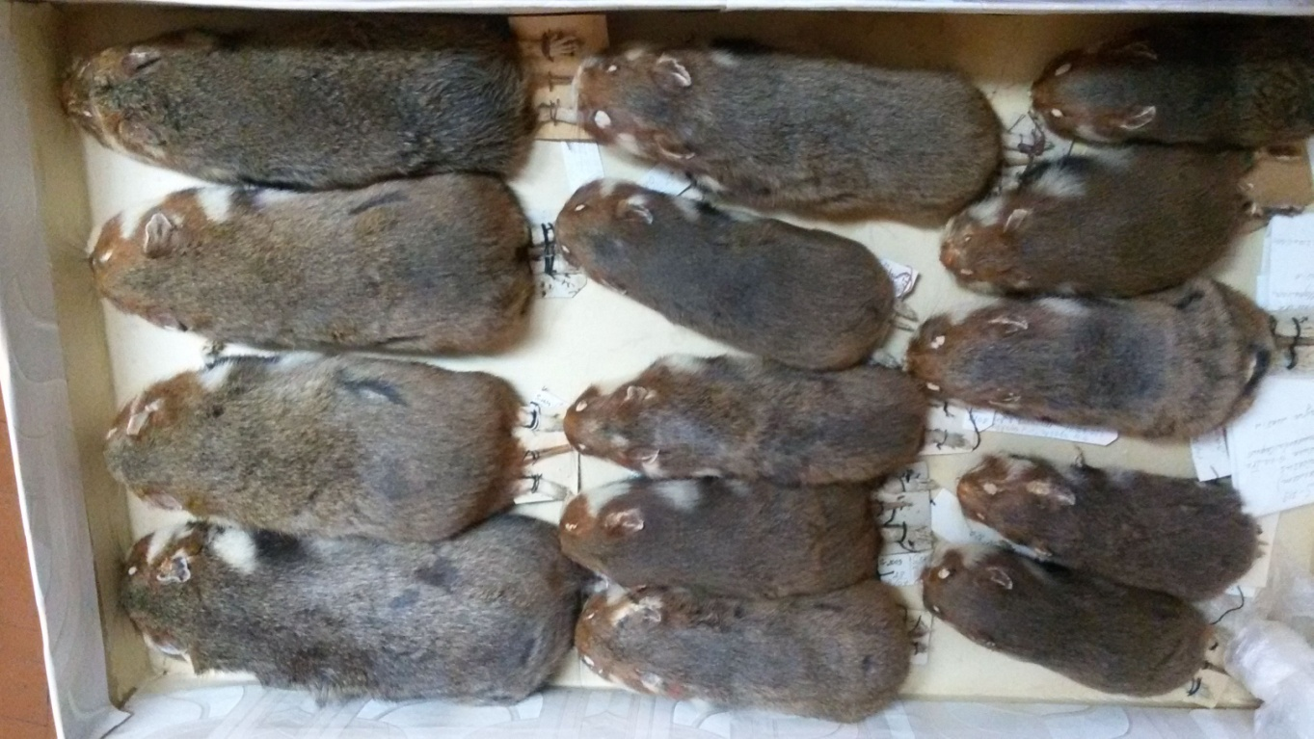
Хомяк обыкновенный (Cricetus cricetus)

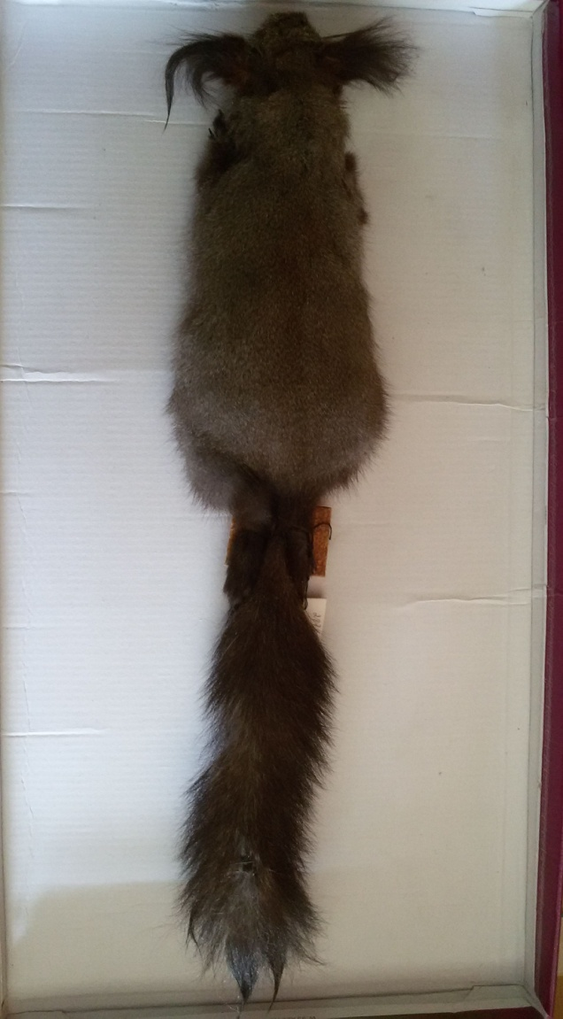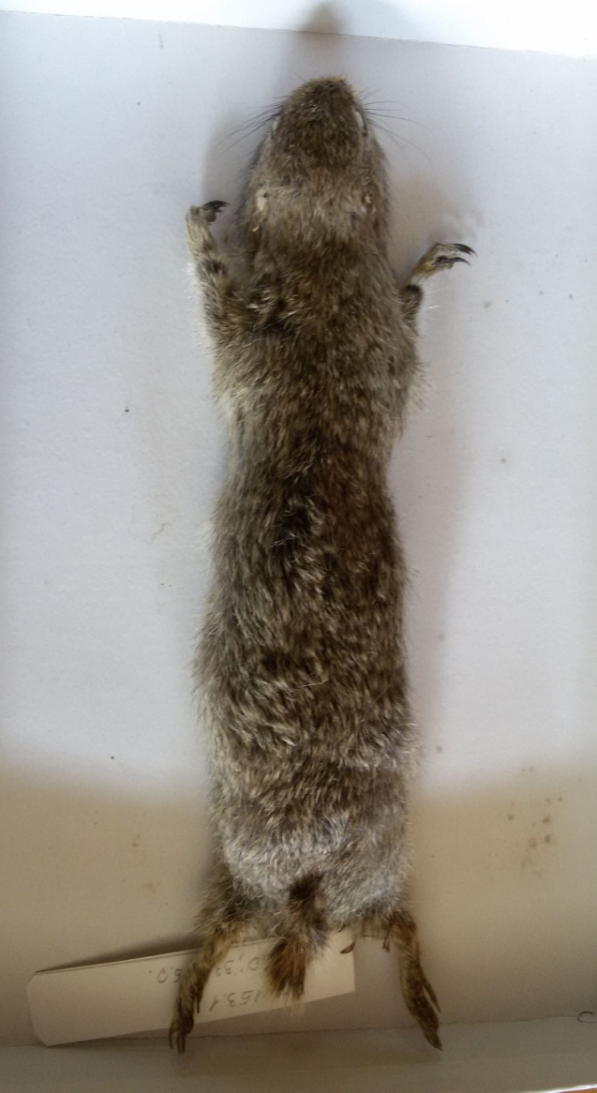
Белка обыкновенная Суслик горный (кавказский)
(Sciurus vulgaris) (Spermophilus musicus)

ОТРЯД РУКОКРЫЛЫЕ (CHIROPTERA)

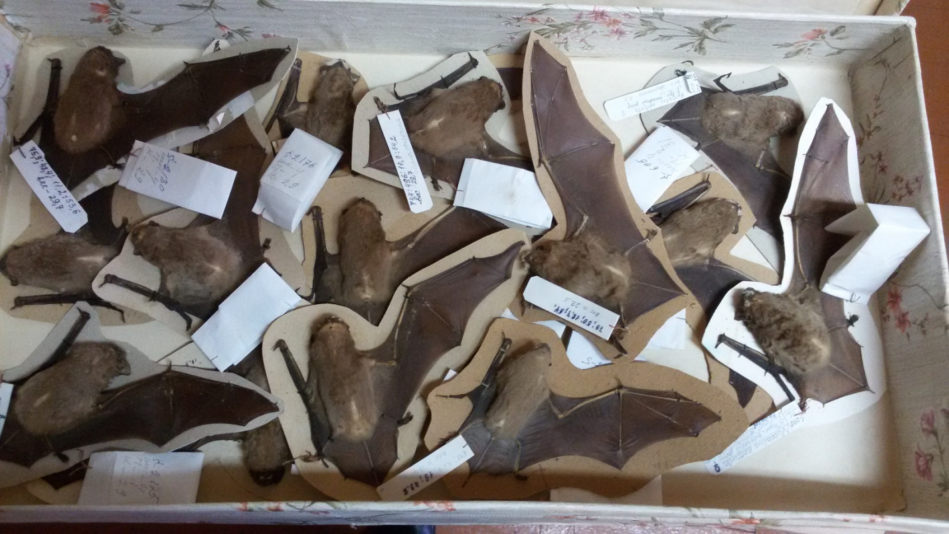
Рыжая вечерница (Nyctalus noctula)

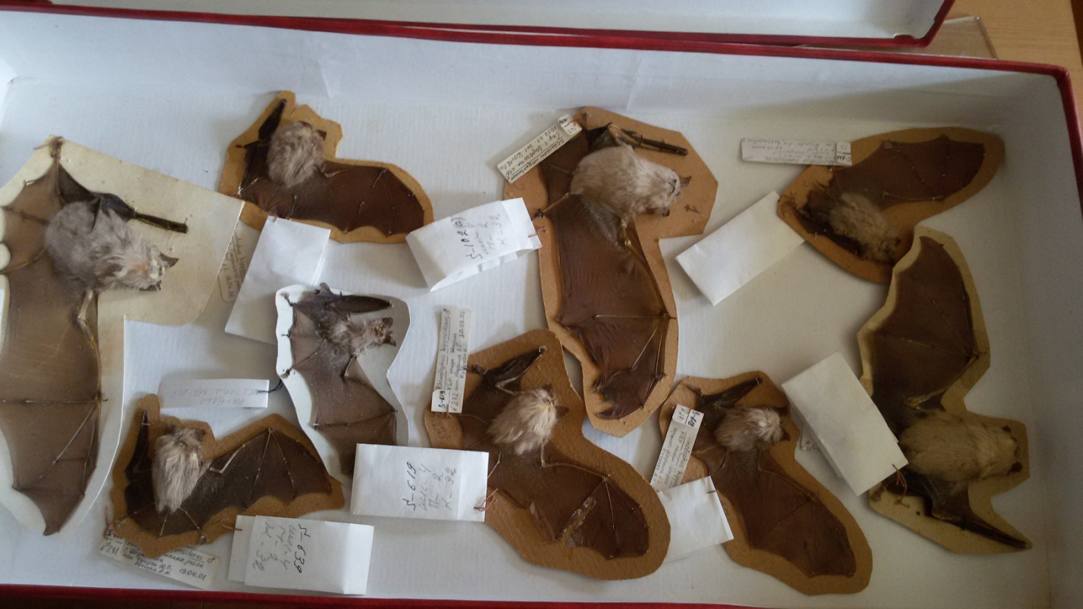
Большой подковонос (Rhinolophus ferrumequinum)

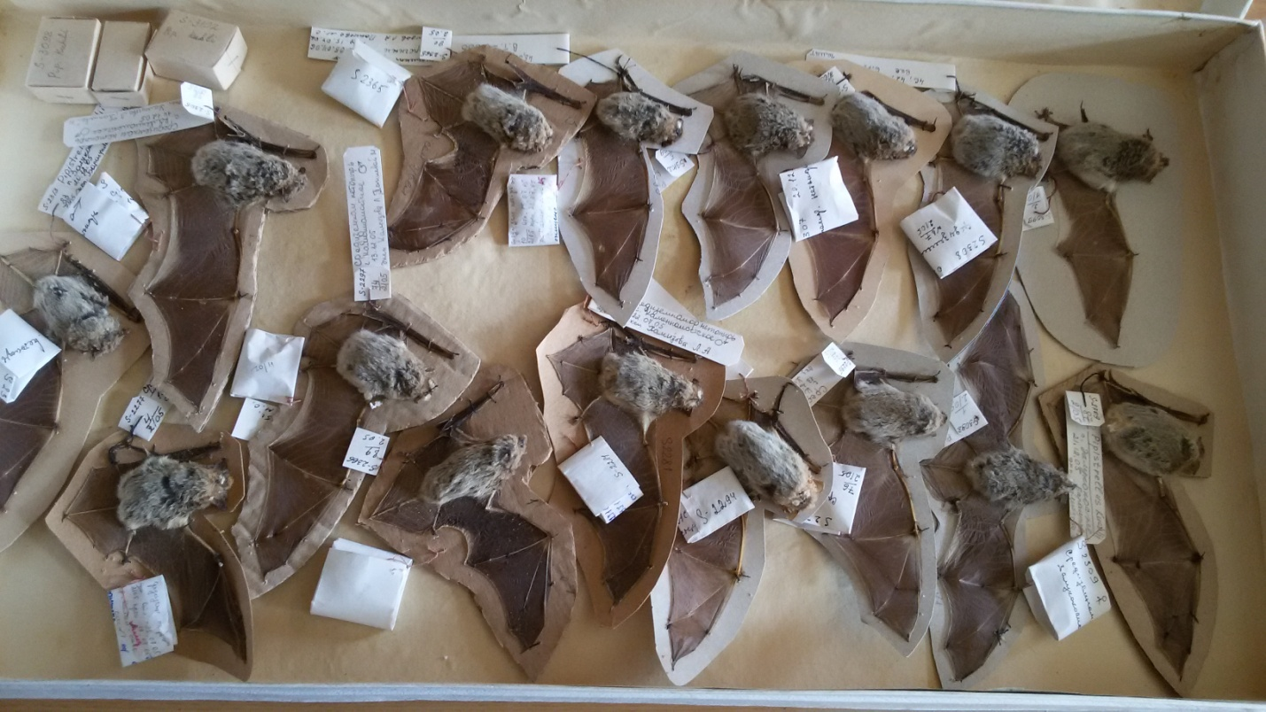
Средиземноморский нетопырь (Pipistrellus kuhlii)

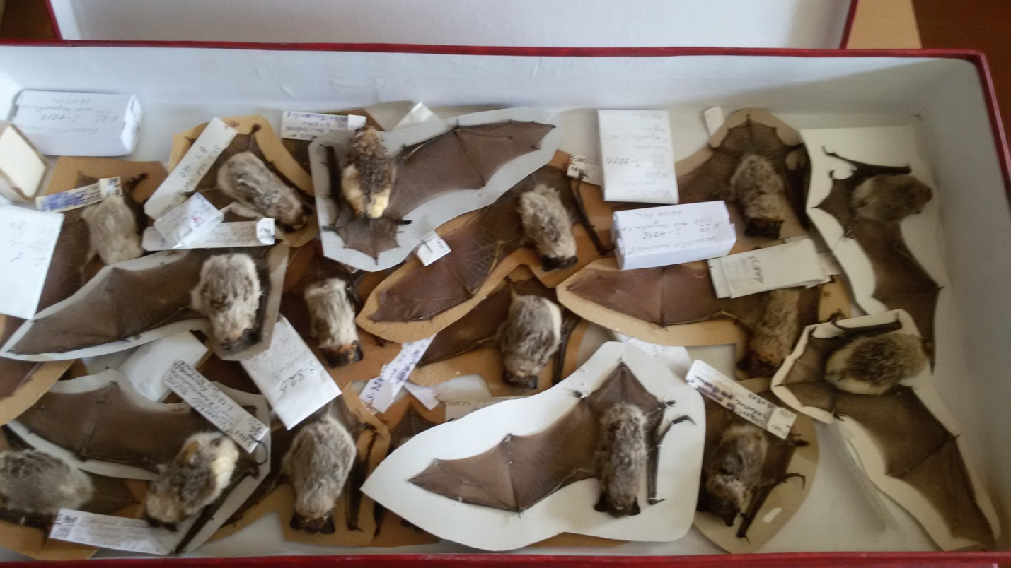
Двухцветный кожан (Vespertilio murinus)

ОТРЯД НАСЕКОМОЯДНЫЕ (INSECTIVORA)

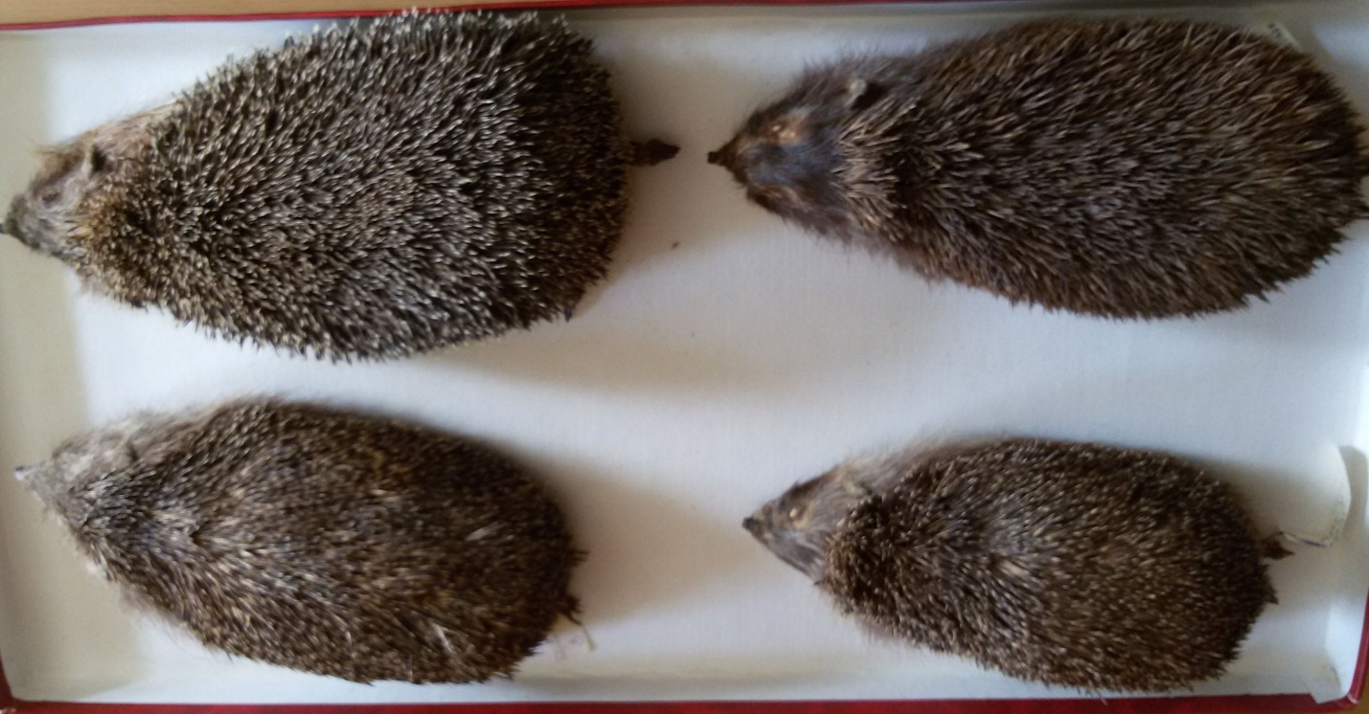
Обыкновенный еж (Erinaceus europaeus)

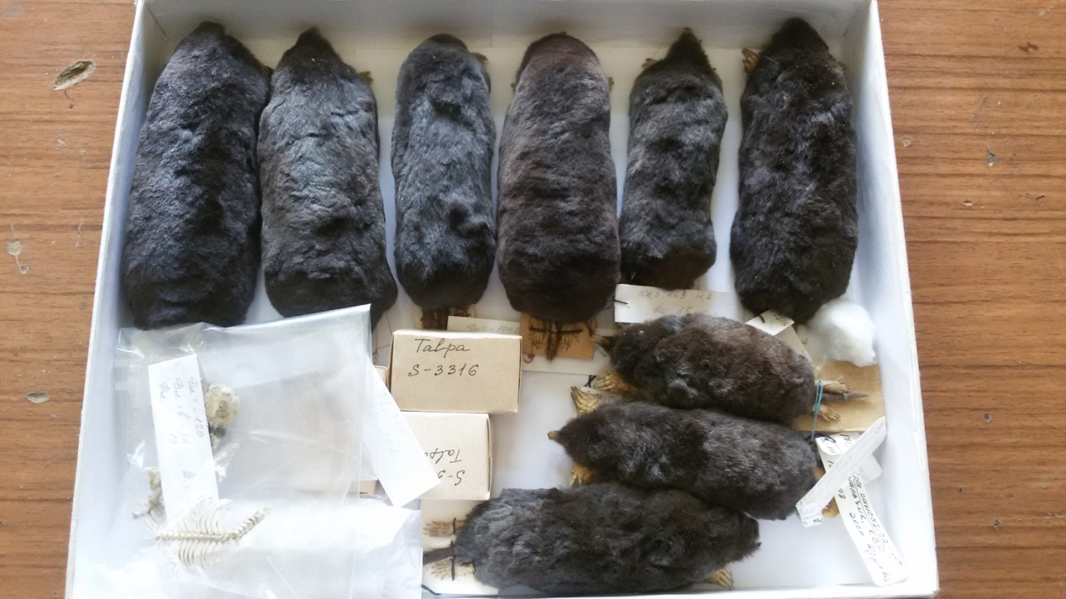
Крот кавказский (Talpa caucasica, Talpa levantis)

ОТРЯД ЗАЙЦЕОБРАЗНЫЕ (LAGOMORPHA)

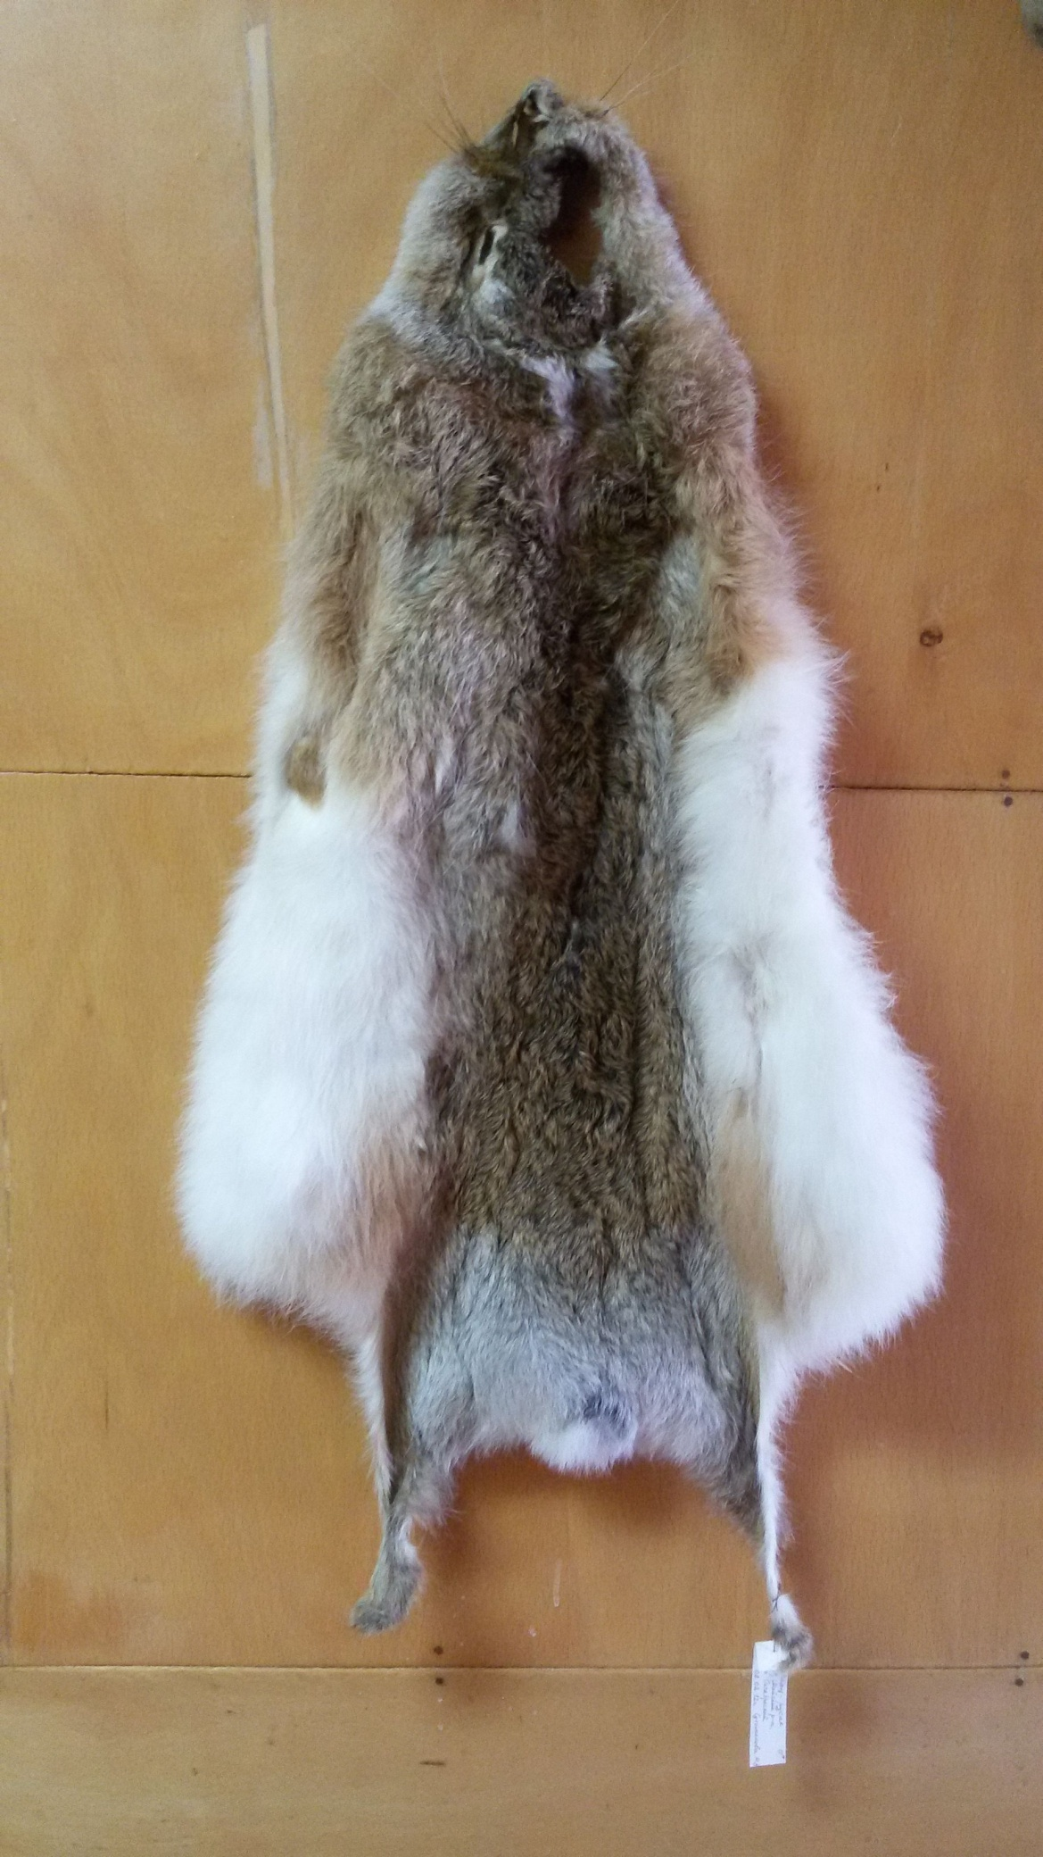

Заяц-русак (Lepus europaeus)

ОТРЯД ХИЩНЫЕ (CARNIVORA)

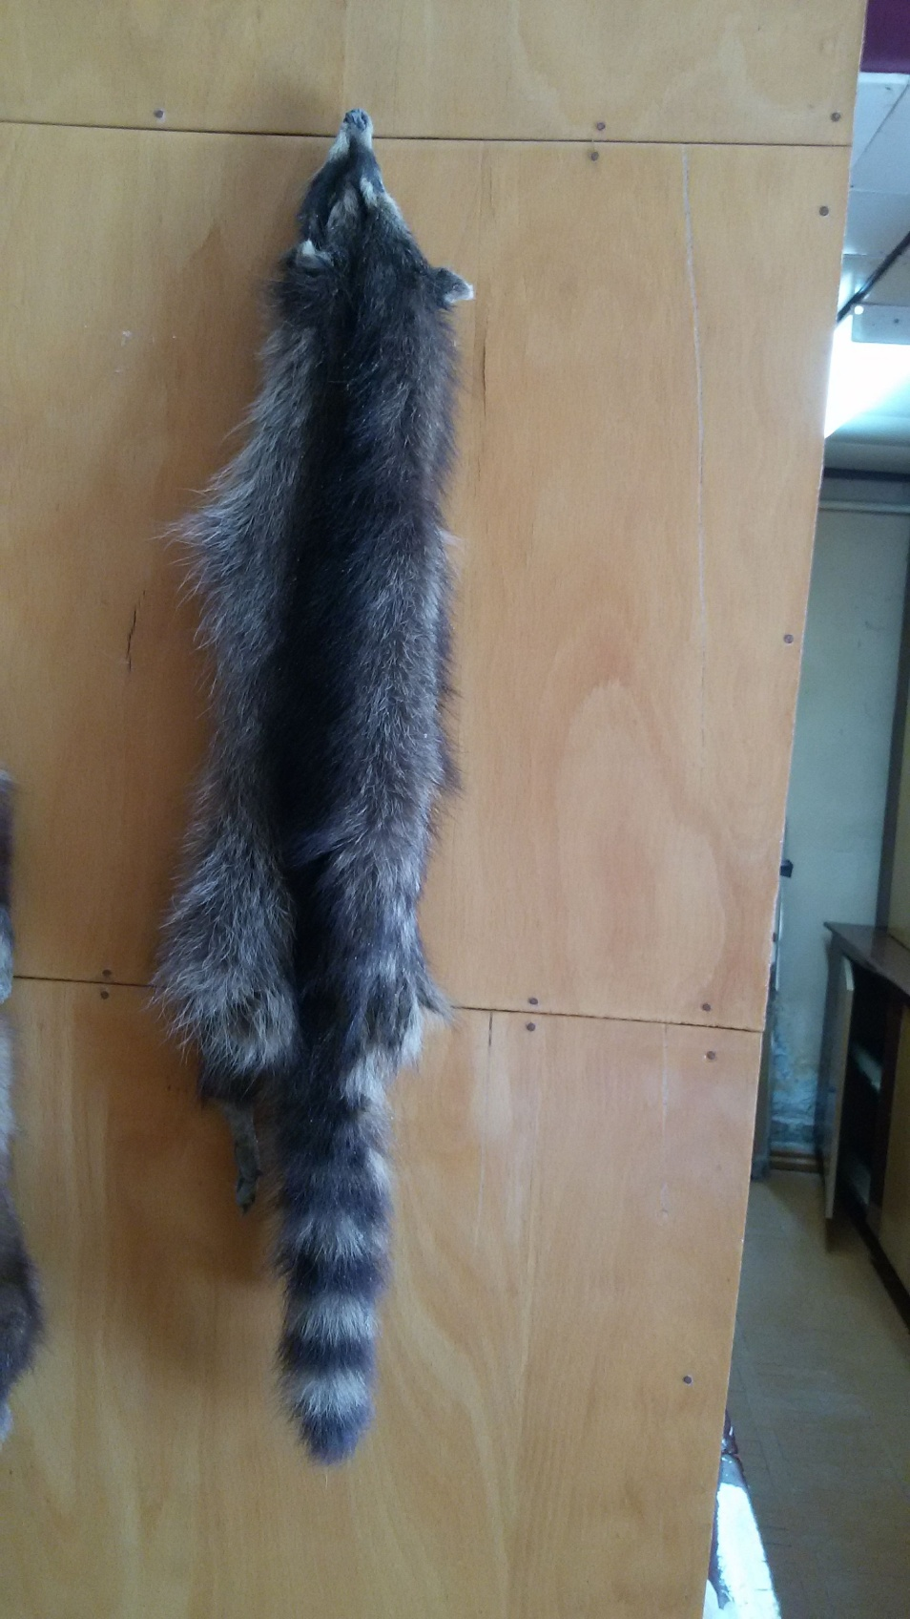
Енот-полоскун (Procyon lotor)

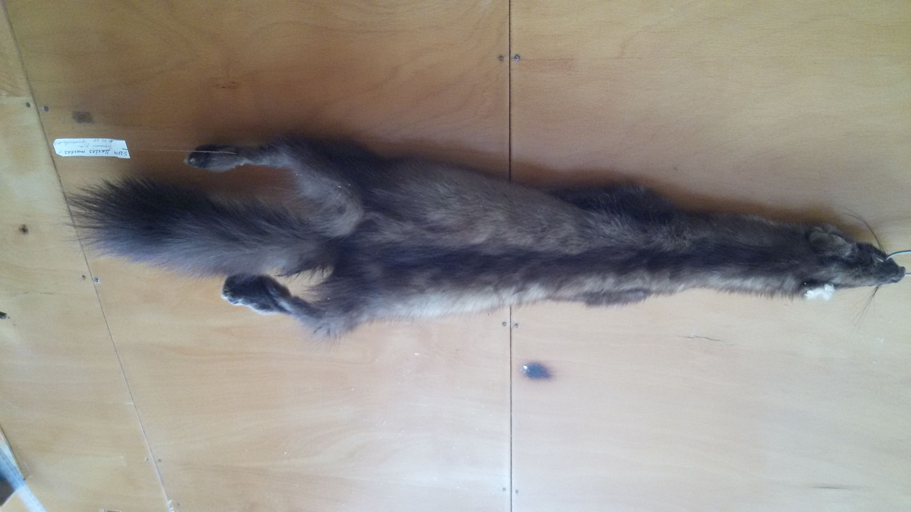
Куница лесная (Martes martes)

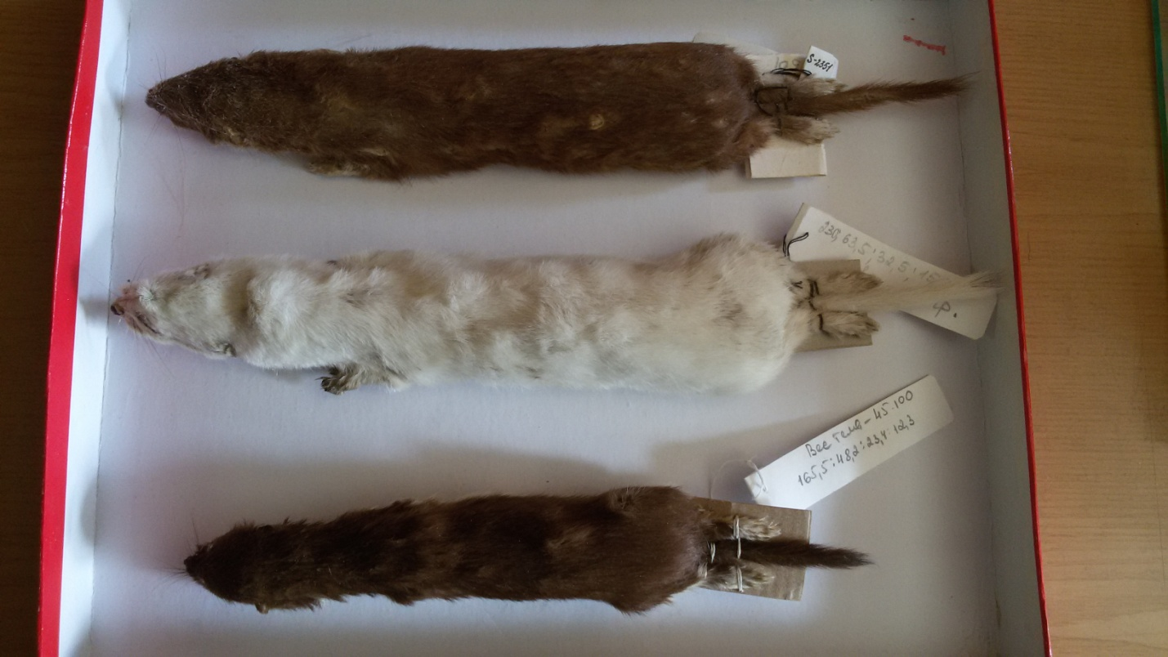
Ласка (Mustela nivalis)

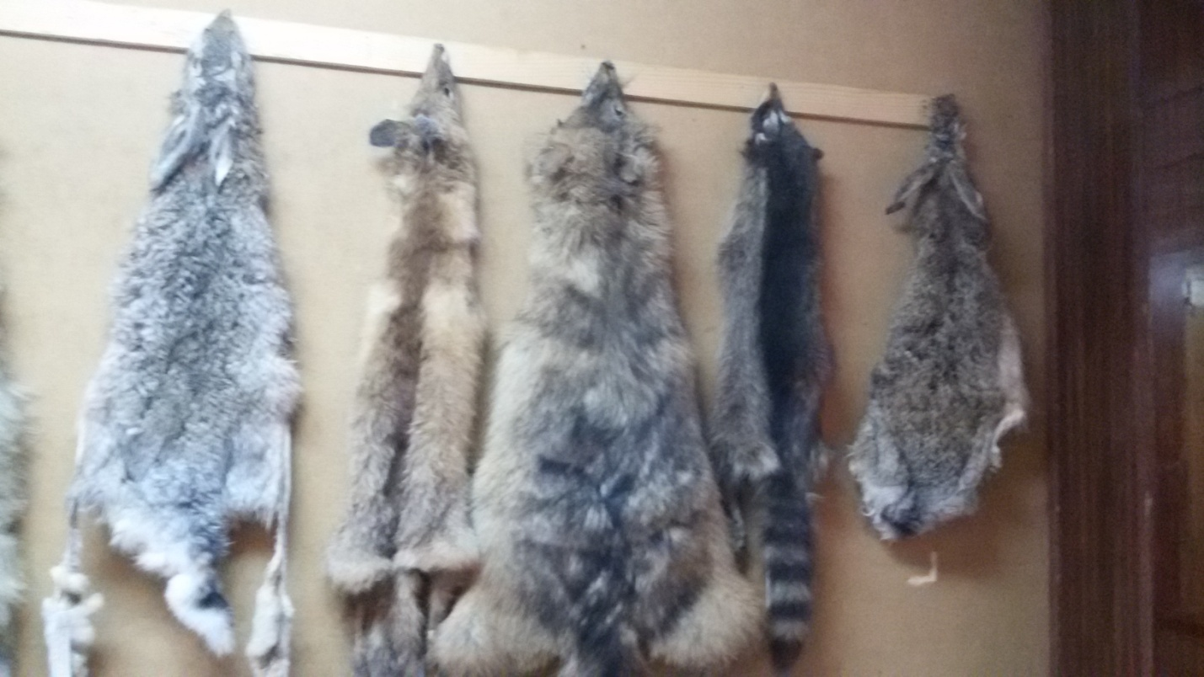
Стенд хищных

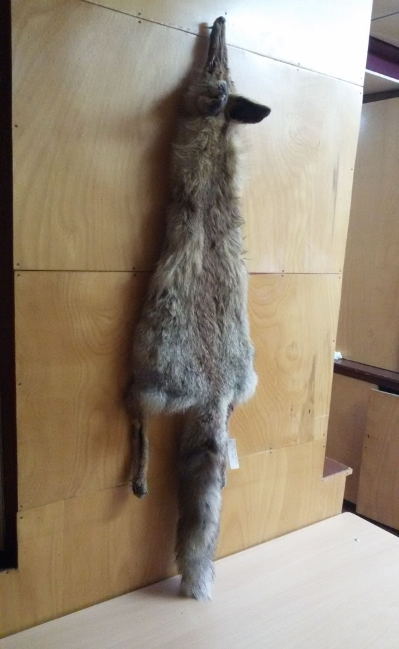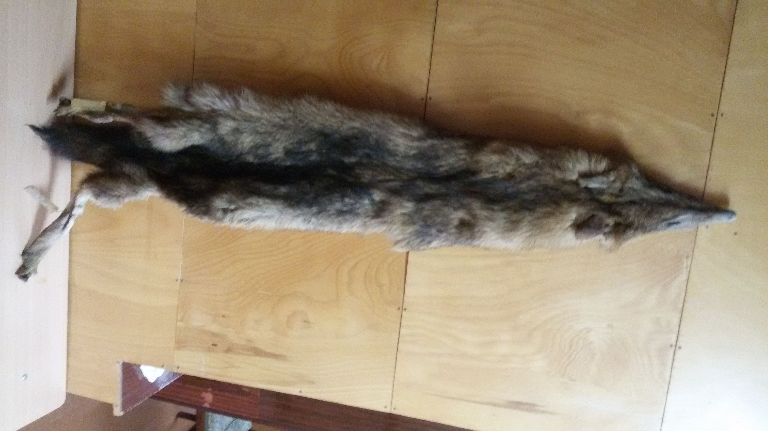
Обыкновенная лисица Шакал (Canis aureus)
(Vulpes vulpes)

Ежегодно музей посещают более 1000 человек. Гости музея – ученые, преподаватели, аспиранты СКФО и России, участники научных конференций и олимпиад, проводимых в вузе, студенты, учащиеся школ и ПУ.
В отдельном помещении музея содержатся универсальные жуки кожееды, с помощью которых производится первичная очистка черепов и скелетов мелких млекопитающих, оставляя материал в сохранном виде, не повреждая структуру. Это способствует пополнению коллекции музейного материала качественными экспонатами.
Сегодня музей является научной и учебно-методической базой как для студентов, магистров, аспирантов, докторантов и сотрудников вузов республики, так и для школьников и различных слоев населения.
Коллекционный фонд музея продолжает пополняться, благодаря ежегодным индивидуальным выездам заведующего музеем на территории республики и за ее пределами, число которых за последние годы сократилось до минимума из-за материальных средств.
Заведующий музеем ведет активную научно-исследовательскую работу по коллекционному материалу – принимает участие в научных конференциях разного уровня, результаты публикуются (на базе музея сотрудниками кафедры и НИЛГЭ было опубликовано более 200 научных работ). Защищены 2 кандидатские работы, подготавливаются одна кандидатская и докторская диссертации.

